ГУАП

КАФЕДРА № 43

ЗАЩИЩЕН С ОЦЕНКОЙ

ПРЕПОДАВАТЕЛЬ

|  |  |  |  |  |
| --- | --- | --- | --- | --- |
| ст.преподаватель |  |  |  | Н.А.Соловьева |
| должность, уч. степень, звание |  | подпись, дата |  | инициалы, фамилия |

|  |
| --- |
| ОТЧЕТ О ЛАБОРАТОРНОЙ РАБОТЕ №4 |
| «Клиентские языки сценариев. Javascript» |
| по курсу: WEB-ТЕХНОЛОГИИ |
|  |
|  |

РАБОТУ ВЫПОЛНИЛ

|  |  |  |  |  |  |
| --- | --- | --- | --- | --- | --- |
| СТУДЕНТ ГР. № | 4831 |  | 20.07.2021 |  | К.А.Корнющенков |
|  |  |  | подпись, дата |  | инициалы, фамилия |

Санкт-Петербург 2021

1. **Цель работы**

Получение опыта написания и применения функций на языке javascript.

1. **Задание на лабораторную работу**

Подготовить несколько сценариев по заданиям ниже. Все сценарии встроить в сайт из лабораторной работы № 2. Варианты в таблице 1 определяют способы реализации сценариев (тип события, способ включения сценария, метод выбора элемента на странице, оформление функции).

1. Вызов всплывающего окна с ФИО и группой автора сайта
2. Задачу из лабораторной работы № 3 оформить на странице html как функцию, по примеру программы из листинга 1. Функция должна содержать один параметр, который используется для передачи варианта ввода данных: через инициализацию или через ввод пользователем. Для выбора варианта сделать две кнопки. На странице должно печататься задание, массив и результат вычислений.
3. Добавить сценарий по варианту из Таблицы 1 (столбец «сценарий»)
4. Добавить/удалить строку таблицы
5. Изменить цвет или размер элемента
6. **Вариант задания**

Тема:



Вариант 15:





1. **Таблица со столбцами: название функции, ее обработчик, описание действия функции**

|  |  |  |
| --- | --- | --- |
| Название функции | Обработчик | Описание |
| left_arrow | onmouseout | Переключает галерею на одна картинку влево |
| right_arrow | onmouseout | Переключает галерею на одна картинку вправо |
| addRow | onclick | Добавляет новую строку в таблицу, данные считываются из формы |
| showInput | submit | Находит ответ из задания из 3 лаб работы |

1. **Тексты функций на языке javascript**

function showInput(param) {

if (param == "2") {

//генерация

const matrix = document.querySelector("#matrix");

let genMatrix = "[";

for (var i = 0; i < 3; i++) {

genMatrix += "[";

for (var j = 0; j < 3; j++) {

if (j < 2) {

genMatrix += `${getRandomInt(9)}` + ', ';

} else {

genMatrix += `${getRandomInt(9)}`;

}

}

if (i < 2) {

genMatrix += "],";

} else {

genMatrix += "]";

}

}

genMatrix += "]";

matrix.value = `${genMatrix}\n`;

const arg = document.querySelector("#arg");

arg.value = `${getRandomInt(5)}\n`;

}

const matrix = document.querySelector("#matrix").value.split("\n");

const arg = parseInt(document.querySelector("#arg").value);

const output = document.querySelector("#output");

output.innerText = "";

let content = "";

let result = 0;

matrix.toString().replaceAll(",", "").replaceAll("[", "").replaceAll(" ", "").split("]").forEach((item, i) => {

let sum = 0;

let counter = 0;

item.split("").forEach((item, i) => {

sum += +item;

counter += 1;

});

if (arg > sum / counter) {

result += 1;

}

});

output.innerText = `${result}\n`;

}

function getRandomInt(max) {

return Math.floor(Math.random() * max);

}

function addRow(id){

var tbody = document.getElementById(id).getElementsByTagName("TBODY")[0];

var row = document.createElement("tr")

var td1 = document.createElement("TD")

td1.appendChild(document.createTextNode(document.getElementsByName("someText")[0].value))

var td2 = document.createElement("TD")

td2.appendChild (document.createTextNode(document.getElementsByName("java")[0].checked ? "✅" : "⛔"))

var td3 = document.createElement("TD")

td3.appendChild (document.createTextNode(document.getElementsByName("js")[0].checked ? "✅" : "⛔"))

var td4 = document.createElement("TD")

td4.appendChild (document.createTextNode(document.getElementsByName("c#")[0].checked ? "✅" : "⛔"))

var td5 = document.createElement("TD")

td5.appendChild (document.createTextNode(document.getElementsByName("python")[0].checked ? "✅" : "⛔"))

var td6 = document.createElement("TD");

var input = document.createElement('input');

input.type = "checkbox";

td6.appendChild(input)

row.appendChild(td1);

row.appendChild(td2);

row.appendChild(td3);

row.appendChild(td4);

row.appendChild(td5);

row.appendChild(td6);

tbody.appendChild(row);

Array.from(document.querySelectorAll('input[type="checkbox"]')).forEach(function(e) {

e.addEventListener('click', function() {

var a = this.closest('tr');

a.parentElement.removeChild(a);

});

});

document.getElementsByName("python")[0].checked = false;

document.getElementsByName("c#")[0].checked = false;

document.getElementsByName("js")[0].checked = false;

document.getElementsByName("java")[0].checked = false;

document.getElementsByName("someText")[0].value = "";

}

document.querySelector("form").addEventListener("submit", (event)=>{

event.preventDefault();

right_arrow();

document.getElementsByName("back")[0].style.backgroundColor = '#' + (Math.random().toString(16) + '000000').substring(2,8).toUpperCase();

})

document.querySelector("form").addEventListener("reset", (event)=>{

event.preventDefault();

left_arrow();

document.getElementsByName("next")[0].style.backgroundColor = '#' + (Math.random().toString(16) + '000000').substring(2,8).toUpperCase();

})

var mas = ["https://bestprogrammer.ru/wp-content/uploads/2020/08/C.jpg",

"https://web-creator.ru/uploads/Page/19/python.svg",

"https://www.nmosktoday.ru/news_images/anons/49631.jpg",

"https://upload.wikimedia.org/wikipedia/commons/thumb/1/18/ISO_C%2B%2B_Logo.svg/1200px-ISO_C%2B%2B_Logo.svg.png",

"https://static.wikia.nocookie.net/wikies/images/4/43/Logo-csharp.png/revision/latest/scale-to-width-down/500?cb=20180617092325&path-prefix=ru",

"https://upload.wikimedia.org/wikipedia/ru/9/9f/Visual_Basic_6_splash_screen_logo.png",

"https://s3.amazonaws.com/s3.timetoast.com/public/uploads/photo/8139515/image/4904246afa2c813896535bf7a5d6778b",

"https://web-creator.ru/uploads/Page/43/php.svg",

"https://bugza.info/wp-content/uploads/2020/05/download.png",

];

var discription = ["C", "Python", "Java", "C++", "C#", "visual basic", "assembler", "php", "SQL"];

var to = -1;

var right_arrow = function() {

var obj = document.getElementsByName("imgGallary")[0];

var text = document.getElementsByName("textGallary")[0];

if (to < mas.length-1) {

to++

} else {

to = 0;

}

obj.src = mas[to];

text.innerText = `${discription[to]}\n`;

}

var left_arrow = function() {

var obj = document.getElementsByName("imgGallary")[0];

var text = document.getElementsByName("textGallary")[0];

if (to > 0) {

to--;

} else {

to = mas.length-1;

}

obj.src = mas[to];

text.innerText = `${discription[to]}\n`;

}

1. **Скриншоты страниц сайта с демонстрацией работы всех функций**

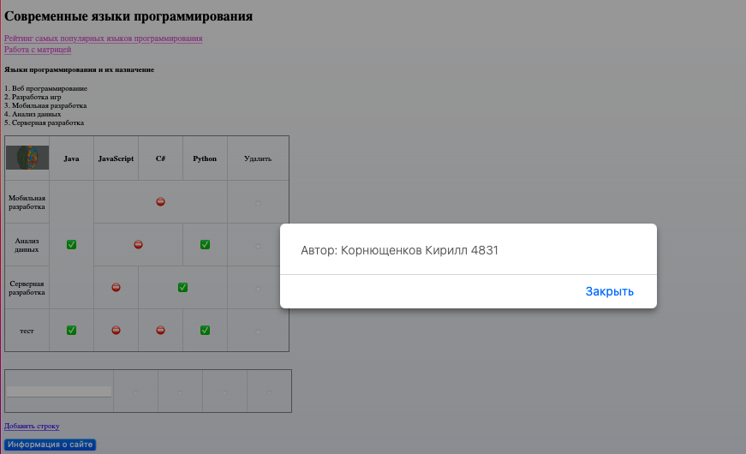

Всплывающего окна с ФИО и группой автора сайта

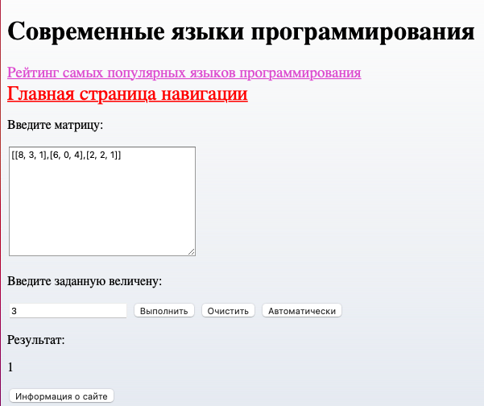

Задача из лабораторной работы № 3

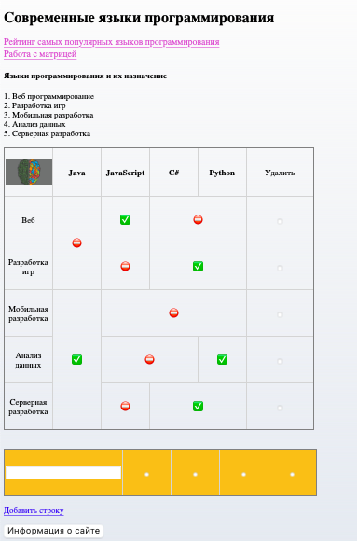

Добавление и удаление строк таблицы

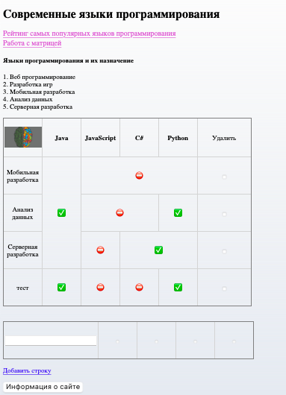

Удалили первые 2 строки и добавили новую

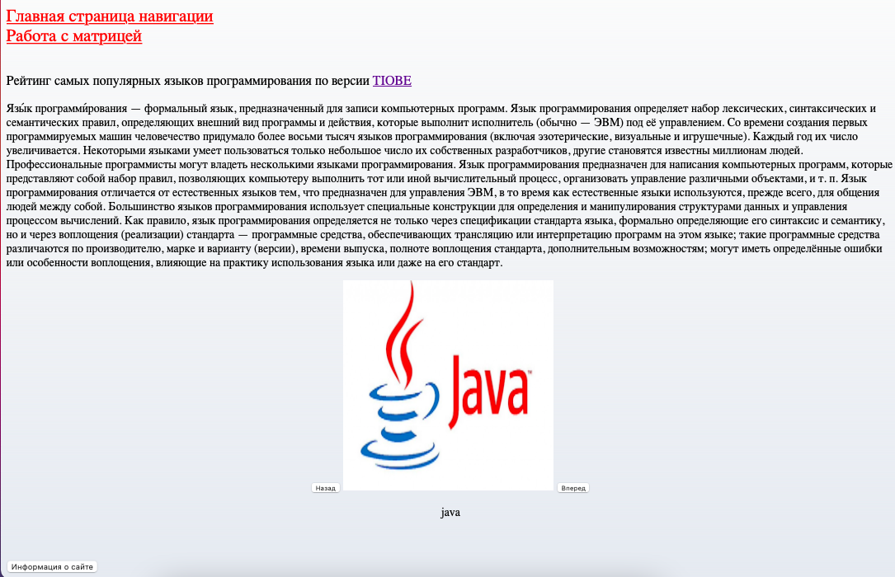

Страница с галереей

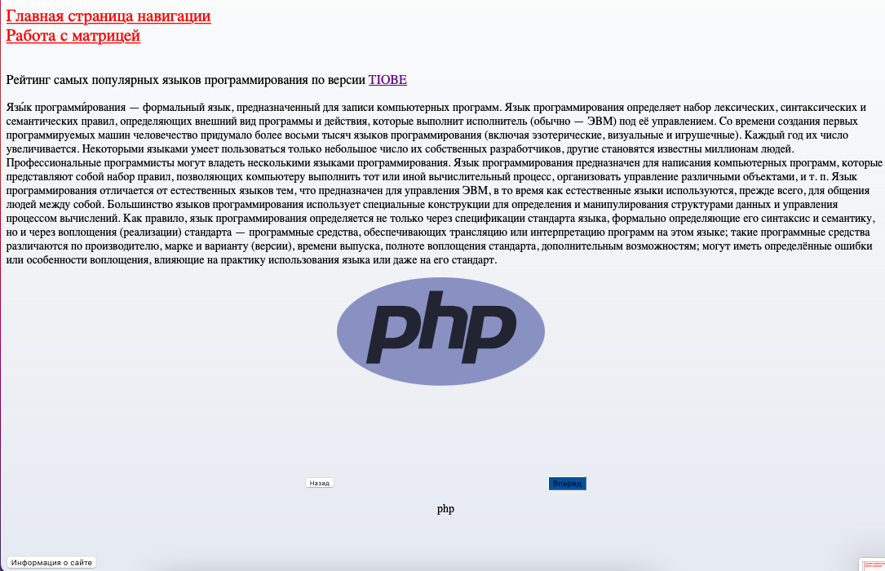

При переключении фотографии меняется цвет кнопки

1. **HTML код**

**Js.html**

<!DOCTYPE html>

<html>

<head>

<meta charset="utf-8">

<title>Js</title>

</head>

<body style="background: linear-gradient(#fcfcfc, #e6eaf0);">

<h1>Современные языки программирования</h1>

<a style="font-size: 120%; color: #cd66cc" href="secondPage.html">Рейтинг самых популярных языков программирования</a>

<br>

<a href="mainPage.html" style="font-size: 25px; color: red">Главная страница навигации</a>

<br>

<form>

<p>Введите матрицу:</p>

<textarea id="matrix" cols="30" rows="10"></textarea>

<p>Введите заданную величену:</p>

<input type="text" id="arg">

<button type="submit">Выполнить</button>

<button type="button" onclick="document.getElementById('arg').value = ''; document.getElementById('matrix').value = ''; document.querySelector('#output').innerHTML = ''">Очистить</button>

<button type="reset">Автоматически</button>

<p>Результат:</p>

<p id="output"></p>

</form>

<button type="reset" onclick="alert('Автор: Корнющенков Кирилл 4831');">Информация о сайте</button>

</body>

</html>

**mainPage.html**

<!DOCTYPE HTML>

<html>

<head>

<meta charset="utf-8">

<link rel="stylesheet" href="style.css" type="text/css"/>

<title>Современные языки программирования</title>

<style>

table {

border-collapse: collapse; /*убираем пустые промежутки между ячейками*/

border: 1px solid grey; /*устанавливаем для таблицы внешнюю границу серого цвета толщиной 1px*/

text-align: center;

table-layout: fixed; /* Фиксированная ширина ячеек */

}

th {

width: 100px;

height: 100px;

}

tr {

width: 100px;

height: 100px;

}

</style>

</head>

<body style="background: linear-gradient(#fcfcfc, #e6eaf0);">

<h1>Современные языки программирования</h1>

<a style="font-size: 120%; color: #cd66cc" href="secondPage.html">Рейтинг самых популярных языков программирования</a>

<br>

<a href="js.html" style="font-size: 120%; color: #cd66cc">Работа с матрицей</a>

<br>

<h4>Языки программирования и их назначение</h4>

<div class="dropdown">

<span>1. Веб программирование</span>

<div class="dropdown-content">

<p>1.1 HTML</p>

<p>1.2 CSS</p>

<p>1.3 JavaScript</p>

</div>

</div>

<br>

<div class="dropdown">

<span>2. Разработка игр</span>

<div class="dropdown-content">

<p>2.1 C</p>

<p>2.2 C++</p>

<p>2.3 C#</p>

<p>2.4 Python</p>

</div>

</div>

<br>

<div class="dropdown">

<span>3. Мобильная разработка</span>

<div class="dropdown-content">

<p>3.1 Swift</p>

<p>3.2 Obj-c</p>

<p>3.3 Java</p>

<p>3.4 Kotlin</p>

<p>3.5 Dart</p>

</div>

</div>

<br>

<div class="dropdown">

<span>4. Анализ данных</span>

<div class="dropdown-content">

<p>4.1 R</p>

<p>4.2 Scala</p>

<p>4.3 Java</p>

<p>4.4 Python</p>

</div>

</div>

<br>

<div class="dropdown">

<span>5. Серверная разработка</span>

<div class="dropdown-content">

<p>5.1 PHP</p>

<p>5.2 Python</p>

<p>5.3 Java</p>

<p>5.4 C#</p>

<p>5.4 Scala</p>

</div>

</div>

<br>

<br>

<table border = 2 id="myTable">

<tr>

<th><img src="https://dev.by/storage/images/48/01/93/24/derived/dd227b198cc10e10b6d59122ff43d056.jpg" width="100"</th>

<th>Java</th>

<th>JavaScript</th>

<th>C#</th>

<th>Python</th>

<td>Удалить</td>

</tr>

<tr>

<td>Веб</td>

<td rowspan="2">⛔</td>

<td>✅</td>

<td colspan="2">⛔</td>

<td><input type="checkbox" /></td>

</tr>

<tr>

<td>Разработка игр</td>

<td>⛔</td>

<td colspan="2">✅</td>

<td><input type="checkbox" /></td>

</tr>

<tr>

<td>Мобильная разработка</td>

<td rowspan="3">✅</td>

<td colspan="3">⛔</td>

<td><input type="checkbox" /></td>

</tr>

<tr>

<td>Анализ данных</td>

<td colspan="2">⛔</td>

<td>✅</td>

<td><input type="checkbox" /></td>

</tr>

<tr>

<td>Серверная разработка</td>

<td>⛔</td>

<td colspan="2">✅</td>

<td><input type="checkbox" /></td>

</tr>

</table>

<br>

<br>

<table border = 2 id="myTable2">

<tr >

<td><input name="someText"></td>

<td width="100"><input name="java" type="radio"></td>

<td width="100"><input name="js" type="radio"></td>

<td width="100"><input name="c#" type="radio"></td>

<td width="100"><input name="python" type="radio"></td>

</tr>

</table>

<br>

<a href="javascript://" onclick="addRow('myTable');return false;">Добавить строку</a>

<br>

<br>

<!-- footer -->

<button type="reset" onclick="alert('Автор: Корнющенков Кирилл 4831');">Информация о сайте</button>

</body>

</html>

**secondPage.html**

<!DOCTYPE HTML>

<html>

<head>

<meta charset="utf-8">

<link rel="stylesheet" href="style.css" type="text/css"/>

<title>Современные языки программирования</title>

</head>

<body style="background: linear-gradient(#fcfcfc, #e6eaf0);">

<h1>Современные языки программирования</h1>

<a href="mainPage.html" style="font-size: 25px; color: red">Главная страница навигации</a>

<br>

<a href="js.html" style="font-size: 25px; color: red">Работа с матрицей</a>

<br>

<br>

<p style="font-size: 5mm;">Рейтинг самых популярных языков программирования по версии

<a href="https://www.tiobe.com/tiobe-index/">TIOBE</a>

</p>

<p>

Язы́к программи́рования — формальный язык, предназначенный для записи компьютерных программ.

Язык программирования определяет набор лексических, синтаксических и семантических правил, определяющих внешний вид программы и действия, которые выполнит исполнитель (обычно — ЭВМ) под её управлением.

Со времени создания первых программируемых машин человечество придумало более восьми тысяч языков программирования (включая эзотерические, визуальные и игрушечные).

Каждый год их число увеличивается. Некоторыми языками умеет пользоваться только небольшое число их собственных разработчиков, другие становятся известны миллионам людей. Профессиональные программисты могут владеть несколькими языками программирования.

Язык программирования предназначен для написания компьютерных программ, которые представляют собой набор правил, позволяющих компьютеру выполнить тот или иной вычислительный процесс, организовать управление различными объектами, и т. п.

Язык программирования отличается от естественных языков тем, что предназначен для управления ЭВМ, в то время как естественные языки используются, прежде всего, для общения людей между собой.

Большинство языков программирования использует специальные конструкции для определения и манипулирования структурами данных и управления процессом вычислений.

Как правило, язык программирования определяется не только через спецификации стандарта языка, формально определяющие его синтаксис и семантику, но и через воплощения (реализации) стандарта — программные средства, обеспечивающих трансляцию или интерпретацию программ на этом языке;

такие программные средства различаются по производителю, марке и варианту (версии), времени выпуска, полноте воплощения стандарта, дополнительным возможностям;

могут иметь определённые ошибки или особенности воплощения, влияющие на практику использования языка или даже на его стандарт.

</p>

<div style="display:flex; justify-content: center;">

<form>

<input type="submit" value="Назад" name="back"/>

<img src = "https://www.nmosktoday.ru/news_images/anons/49631.jpg" width = "300" height = "300" name="imgGallary" alt="img">

<input type="reset" value="Вперед"/ name="next">

<p name="textGallary" style="display:flex; justify-content: center;">java</p>

</form>

</div>

<br>

<br>

<button type="reset" onclick="alert('Автор: Корнющенков Кирилл 4831');">Информация о сайте</button>

</body>

</html>

1. **Выводы по работе.**

В ходе выполнения лабораторной работы были получены навыки работы с функциями в языке программирования javaScript.